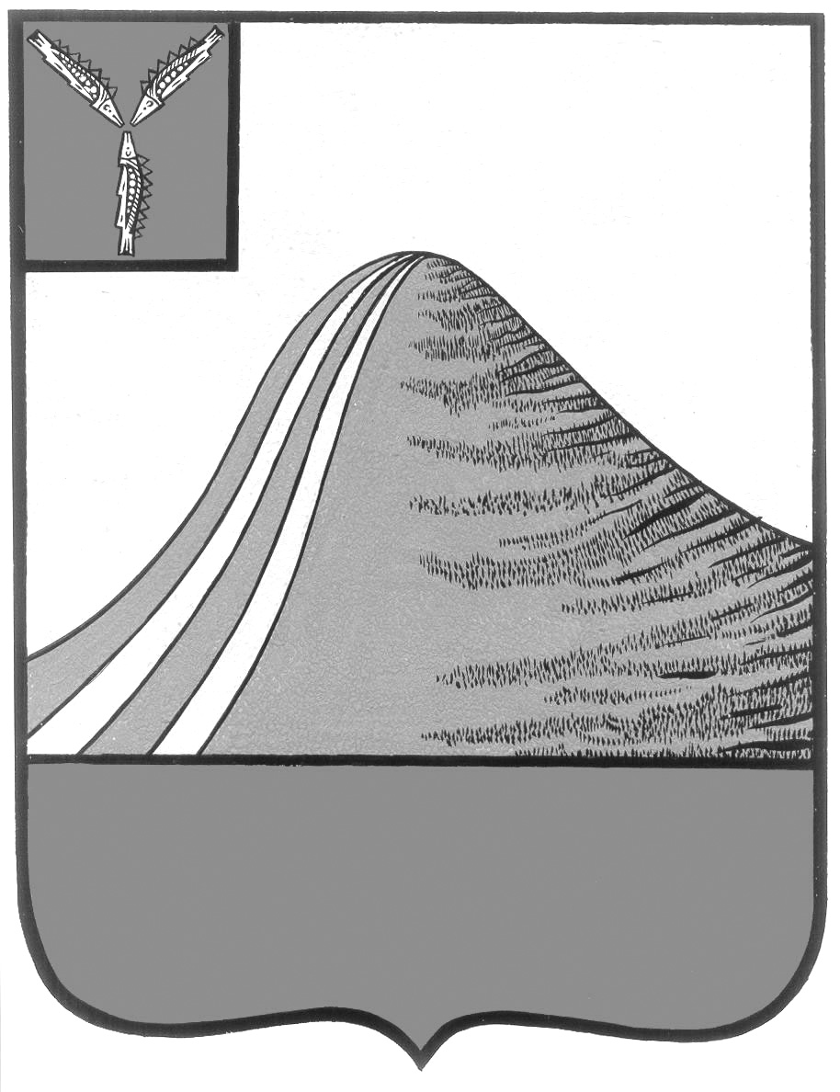
АДМИНИСТРАЦИЯ ЛЫСОГОРСКОГО МУНИЦИПАЛЬНОГО РАЙОНА
САРАТОВСКОЙ ОБЛАСТИ

П О С Т А Н О В Л Е Н И Е

от 1 декабря 2017 года № 590

р.п.Лысые Горы

Об утверждении муниципальной программы «Капитальный ремонт, ремонт и содержание автомобильных дорог общего пользования местного значения Лысогорского муниципального образования Лысогорского муниципального района»

В соответствии с Федеральным законом от 06.10.2003 г. № 131-ФЗ «Об общих принципах организации местного самоуправления в Российской Федерации», Уставом Лысогорского муниципального района администрация Лысогорского муниципального района ПОСТАНОВЛЯЕТ:
1. Утвердить муниципальную программу «Капитальный ремонт, ремонт и содержание автомобильных дорог общего пользования местного значения Лысогорского муниципального образования Лысогорского муниципального района», согласно приложению.

Глава Лысогорского
муниципального района С.А. Девличаров

Приложение № 1
к постановлению администрации
Лысогорского муниципального района
от 1 декабря 2017 года № 590

Муниципальная программа «Капитальный ремонт, ремонт и содержание автомобильных дорог общего пользования местного значения Лысогорского муниципального образования на 2018 год»

ПАСПОРТ ПРОГРАММЫ

Наименование программы | Муниципальная программа «Капитальный ремонт, ремонт и содержание автомобильных дорог общего пользования местного значения Лысогорского муниципального образования Лысогорского муниципального района» (далее Программа)
Основание для разработки Программы | Бюджетный кодекс Российской Федерации, Федеральный закон от 6 октября 2003 года № 131-ФЗ «Об общих принципах организации местного самоуправления в Российской Федерации», Постановление Правительства Саратовской области от 20 ноября 2013 года № 641-П «О государственной программе Саратовской области «Развитие транспортной системы до 2020 года»
Заказчик Программы | Администрация Лысогорского муниципального района
Основные разработчики Программы | Администрация Лысогорского муниципального района
Цель и задачи Программы | Задачами Программы являются:  ремонт и содержание автомобильных дорог общего пользования местного значения, улучшение их технического состояния
С роки реализации Программы | 2018 год
Исполнители основных мероприятий Программы | Организации, осуществляющие деятельность в сфере дорожного хозяйства, определяемые в соответствии с законодательством Российской Федерации на основании заключения муниципальных контрактов, заключаемых с администрацией Лысогорского МР
Объем и источники финансирования Программы | Общий объем финансирования мероприятий на 2018 год из средств бюджета Лысогорского муниципального образования 6 006 626,59 рублей
Перечень программных мероприятий | 1. Основное мероприятие  «Приобретение и установка дорожных знаков» – 160 000 рублей;  2. Основное мероприятие  «Текущий и капитальный ремонт дорог общего пользования» - 1 840 000 рублей  - ямочный ремонт автодорог по маршруту регулярных перевозок городского сообщения №1 «Юбилейная – Черёмушки» - 1 340 000 рублей;  - ямочный ремонт автодорог р.п. Лысые Горы, имеющих твердое покрытие 500 000 рублей  3. Основное мероприятие  «Содержание дорог» - 4 006 626,59 рублей:  - зимнее содержание автодорог общего пользования – 1 000 000 рублей;  - отсыпка щебнем автодорог р.п. Лысые Горы, имеющих грунтовое покрытие – 3 006 626,59 рублей
Ожидаемые конечные результаты реализации Программы | Реализация настоящей Программы позволит улучшить состояние дорожной сети Лысогорского муниципального образования

1. Содержание, проблемы и обоснование необходимости ее решения программно-целевым методом
Общая протяженность автомобильных дорог общего пользования местного значения Лысогорского муниципального образования составляет: 48 км. Качество дорог – важнейший фактор инвестиционной привлекательности. Наличие современной дорожной инфраструктуры – необходимое условие социально – экономического развития поселений района.

2. Цель и задачи Программы
Цель Программы – улучшение качества автомобильных дорог и снижение риска возникновения дорожно-транспортных происшествий, происходящих по техническим причинам, увеличение срока службы дорожных покрытий.
Основной задачей настоящей Программы является ремонт и содержание автомобильных дорог общего пользования местного значения, улучшение их технического состояния.

3. Ресурсное обеспечение Программы
Общий объем финансирования мероприятий из средств бюджета Лысогорского муниципального образования – 6 006 626,59 рублей.

4.Организация управления реализацией Программы и контроль за ходом её выполнения
Контроль за ходом реализации мероприятий Программы осуществляется администрацией Лысогорского муниципального района.
Муниципальный заказчик Программы осуществляет координацию деятельности исполнителей мероприятий Программы, обеспечивая их согласованные действия по реализации программных мероприятий, а также по целевому исполнению средств бюджета муниципального образования. Исполнителями программных мероприятий являются организации, осуществляющие деятельность в сфере дорожного хозяйства на основании муниципальных контрактов в соответствии с законодательством РФ. Муниципальный заказчик Программы обеспечивает подготовку отчетных данных об исполнении программных мероприятий и в установленные сроки представляет отчет о выполнении настоящей Программы.

5.Оценки эффективности социально-экономических последствий реализации Программы
Реализация настоящей Программы позволит улучшить состояние дорожной сети Лысогорского муниципального образования Лысогорского муниципального района.
Ремонт автомобильных дорог позволяет эффективно использовать транспортные средства, экономить горюче-смазочные материалы, повысить уровень безопасности дорожного движения.

Глава Лысогорского
муниципального района С.А. Девличаров

